**FORMATO PARA EL DESARROLLO DE COMPONENTE FORMATIVO**

|  |  |
| --- | --- |
| PROGRAMA DE FORMACIÓN | ELABORACIÓN DE ALIMENTOS SALUDABLES |

|  |  |  |  |
| --- | --- | --- | --- |
| COMPETENCIA | 230101099: Fomentar en el usuario hábitos de vida saludable basados en principios generales de autocuidado, relacionados con mecánica corporal, nutrición y salud mental. | RESULTADOS DE APRENDIZAJE | 230101099-03. Identificar la importancia de la actividad física y los componentes bioactivos teniendo en cuenta los aspectos para la prevención de enfermedades crónicas. |

|  |  |
| --- | --- |
| NÚMERO DEL COMPONENTE FORMATIVO | 03 |
| NOMBRE DEL COMPONENTE FORMATIVO | Componentes bioactivos |
| BREVE DESCRIPCIÓN | El componente formativo aborda los componentes bioactivos en alimentos, como carotenoides, fitoesteroles y polifenoles, destacando su papel en la prevención de enfermedades crónicas. También se mencionan los beneficios de los ácidos grasos omega y la importancia de la actividad física para mantener una buena salud, con recomendaciones prácticas para su implementación en la vida diaria. |
| PALABRAS CLAVE | Componentes bioactivos, carotenoides, fitoesteroles, polifenoles, omega. |

|  |  |
| --- | --- |
| ÁREA OCUPACIONAL | 2 - CIENCIAS NATURALES, APLICADAS Y RELACIONADAS |
| IDIOMA | Español |

1. **TABLA DE CONTENIDOS:**
2. Componentes bioactivos
3. Carotenoides
4. Esteroles vegetales
5. Compuestos fenólicos o polifenoles
6. Los ácidos grasos Omega 3, 6 y 9
7. La actividad física como factor clave para la salud
8. **INTRODUCCIÓN**

El componente formativo está enfocado en los componentes bioactivos presentes en los alimentos de origen vegetal, destacando su importancia para la salud humana. Estos compuestos, como los carotenoides, fitoesteroles y polifenoles, juegan un papel esencial en la prevención de enfermedades crónicas no transmisibles.

|  |  |
| --- | --- |
| Ilustración del concepto de biotecnología | En la actualidad, la investigación científica ha revelado los beneficios que estos componentes aportan más allá de la nutrición básica. Los gobiernos y organizaciones de salud promueven su consumo, dado su potencial para reducir el riesgo de enfermedades cardiovasculares, cáncer y otros problemas relacionados con el envejecimiento. |

Además, el componente formativo resalta la importancia de adoptar hábitos alimenticios saludables y de incorporar actividades físicas regulares, lo que contribuye a mejorar la calidad de vida y el bienestar general, fortaleciendo el sistema inmunológico y promoviendo un estilo de vida equilibrado.

1. **DESARROLLO DE CONTENIDOS:**
2. **Componentes bioactivos**

Uno de los principales desafíos de los gobiernos actuales es la prevención de enfermedades crónicas no transmisibles. En este contexto, la dieta desempeña un rol fundamental, no solo por satisfacer las necesidades nutricionales de cada individuo, sino también como un mecanismo de prevención y control de diversas enfermedades crónicas.

En los países desarrollados, se han investigado sustancias bioactivas, las cuales han sido difundidas por la comunidad científica junto con sus aplicaciones en la dieta. Esto ha contribuido a que el uso de estas sustancias sea cada vez más confiable y aceptado por los consumidores.

|  |  |
| --- | --- |
| Plantillas de negocios infográficos de navidad | Los componentes bioactivos se definen como sustancias que ejercen efectos que van más allá de la simple nutrición. Estos compuestos, que incluyen vitaminas y minerales, se encuentran en pequeñas cantidades en alimentos como vegetales y productos ricos en lípidos. |

De acuerdo con un informe de salud, las enfermedades crónicas no transmisibles son responsables de dos tercios de las muertes a nivel mundial.

Las estrategias para mejorar la salud a través de la dieta son:

1. **Carotenoides**

|  |  |
| --- | --- |
| bandeja de madera con rebanadas de zanahorias y jugo | **Los carotenoides** son una clase de más de 600 pigmentos naturales sintetizados por **plantas, algas y bacterias fotosintéticas.** Estas moléculas de colores brillantes son responsables de los tonos amarillos, naranjas y rojos en muchas plantas. La principal fuente de carotenoides en la dieta humana proviene de frutas y verduras. |

Los carotenoides son pigmentos naturales que contribuyen a los colores vibrantes de las plantas, y los más comunes en la dieta incluyen el alfa-caroteno, beta-caroteno, beta-criptoxantina, luteína, zeaxantina y licopeno. Estos se clasifican en dos tipos:

Los carotenoides alfa-caroteno, beta-caroteno y beta-criptoxantina son **provitamina A**, lo que significa que el cuerpo puede transformarlos en retinol, una forma activa de vitamina A. En contraste, la luteína y el licopeno no pueden convertirse en retinol, por lo que no presentan actividad de vitamina A.

Algunos alimentos que contienen carotenoides son:

|  |
| --- |
| Pestañas  CF03_2_Carotenoides |

Los carotenoides, aunque han mostrado efectos positivos en estudios epidemiológicos, presentan una relación compleja con la salud humana. Actualmente, no está claro si sus efectos biológicos están directamente relacionados con su función antioxidante. A continuación, se destacan algunos puntos clave:

|  |
| --- |
| Acordeón  CF03_2_Efectos |

La estabilidad de los carotenoides en los alimentos se ve favorecida por tratamientos térmicos moderados, como el escaldado y la cocción, que desnaturalizan las proteínas que los contienen y facilitan su extracción. Estos procesos también inactivan enzimas como la lipoxigenasa y la peroxidasa, las cuales pueden afectar la estabilidad de los carotenoides.

1. **Esteroles vegetales**

Los esteroles vegetales, conocidos como fitoesteroles o fitosteroles, son alcoholes derivados del escualeno, como el colesterol. A lo largo de la evolución, el ser humano ha consumido grandes cantidades de alimentos de origen vegetal, ricos en proteínas, fibras y fitoesteroles. Aunque el colesterol es el principal esterol en animales y humanos, en las plantas se encuentra una amplia variedad de esteroles. Existen dos tipos de fitoesteroles:

|  |  |
| --- | --- |
| Esteroles con doble enlace en el anillo de esterol. |  |
| Esteroles sin doble enlace en el anillo de esterol. |  |

Los **fitoesteroles**, como el **sitosterol** y el **campesterol**, son compuestos presentes en las plantas y en la dieta humana. A diferencia del colesterol, que se deriva tanto de la dieta como de la síntesis endógena, los fitoesteroles provienen exclusivamente de la dieta, ya que los humanos no pueden sintetizarlos.

Las propiedades de los fitoesteroles son:

|  |
| --- |
| Slide  CF03_3_Esteroles vegetales |

|  |  |
| --- | --- |
| Olive oil | El aceite de oliva, el aceite de semillas y los frutos secos son fuentes naturales de fitoesteroles, compuestos que ayudan a reducir los niveles de colesterol en el cuerpo. Además, hoy en día se pueden encontrar fitoesteroles añadidos en alimentos como margarinas, yogures y otros productos lácteos, diseñados específicamente para mejorar la salud cardiovascular. |

**Consumo habitual de esteroles**

|  |  |
| --- | --- |
| El consumo habitual de esteroles vegetales en la dieta diaria varía entre 170 y 385 mg, mientras que en los vegetarianos la ingesta puede llegar a 500-800 mg al día. Sin embargo, estos niveles no tienen un impacto significativo en la reducción del colesterol. | A detailed setup featuring cholesterolregulating supplements such as fish oil and psyllium husk, illustrating their role in promoting heart health |

Los datos clave sobre los esteroles vegetales son:

**Figura 1.** Colesterol en el intestino

|  |  |  |
| --- | --- | --- |
|  | |  | | --- | | Acordeón  CF03_3_Consumo habitual de esteroles | |

Estos datos reflejan la importancia de un consumo adecuado de esteroles vegetales para la salud cardiovascular.

**Esteroles, digestión y absorción**

En promedio, **alrededor del 50% del colesterol** de la dieta se absorbe durante la digestión. Sin embargo, cuando se consumen **ésteres de esteroles vegetales**, estos se hidrolizan a **esteroles libres**, y solo una pequeña cantidad de ellos se incorpora al torrente sanguíneo. Esto tiene un impacto directo en la **reducción de la absorción de colesterol**, lo que, junto con una disminución de su síntesis endógena, contribuye a una reducción de los niveles de colesterol total y **LDL** en sangre, disminuyendo así el riesgo de padecer enfermedades coronarias.

Los puntos clave sobre la interacción entre fitoesteroles y colesterol son:

|  |
| --- |
| PESTAÑAS  CF03_3_Esteroles, digestión y absorción |

**Productos con fitoesteroles**

Los productos enriquecidos con fitoesteroles están destinados a personas que buscan reducir sus niveles de colesterol. Aquellos que estén tomando medicamentos para reducir el colesterol deben consumir estos productos bajo supervisión médica. No son recomendados para mujeres embarazadas, en período de lactancia o para niños menores de cinco años.

1. **Compuestos fenólicos o polifenoles**

|  |  |
| --- | --- |
| Los **polifenoles** constituyen una amplia familia de más de 8000 compuestos, siendo los más comunes los **fenoles simples** y los **flavonoides** (aproximadamente 4000 identificados). Estos compuestos se encuentran presentes en muchos alimentos y bebidas. | Antioxidants incorporate foods rich in antioxidants such as berries, dark chocolate AI generated |

Los beneficios de los polifenoles son:

|  |
| --- |
| SLIDE  CF03_4_Compuestos fenólicos o polifenoles |

**Tabla 1.** Contenidos de polifenoles en algunos alimentos

|  |  |
| --- | --- |
| **Alimento (ración)** | **mg/ración** |
| Manzana con piel (150g) | 166 |
| Uva negra (150g) | 133 |
| Té negro (200ml) | 132 |
| Té verde (200ml) | 319 |
| Vino tinto (100ml) | 106-178 |
| Moras (50g) | 116 |
| Chocolate negro (40g) | 189 |
| Naranja (150g) | 74 |

**Té verde**

El té verde, proveniente de la planta *Camellia sinensis*, ha sido cultivado originalmente en Japón y utilizado en China por cerca de 4000 años, no solo por sus propiedades estimulantes, sino también por su capacidad para prevenir y tratar diversas dolencias.

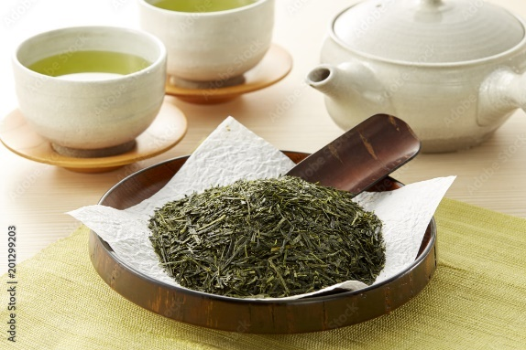

El té es la segunda bebida más consumida en el mundo después del agua, con una producción anual de tres billones de kilogramos. A diferencia del té negro, el té verde no es fermentado; las hojas frescas se someten a torrefacción, luego se prensan, enrollan, trituran y secan. Los chinos fueron los primeros en descubrir el té, que se utilizaba como bebida medicinal para promover la salud física y mental durante milenios.

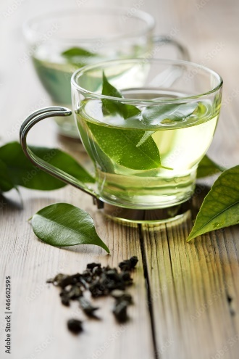

**Tipos de té**

Existen cuatro tipos principales de té, cada uno con múltiples variedades que suman más de 3000 tipos en todo el mundo:

|  |
| --- |
| Tarjetas  CF03_Tipos de té |

Los niveles de compuestos en té verde y negro son:

**Tabla 2**. Los niveles de compuestos en té verde y negro

|  |  |  |
| --- | --- | --- |
| **Compuesto** | **Té verde (1 taza)** | **Té negro (1 taza)** |
| Catequinas | 60-125 mg | 30-60 mg |
| Teaflavinas | 0 mg | 3.0-60 mg |
| Cafeína | 20-50 mg | 30-60 mg |
| L-teína | 20-40 mg | 20-40 mg |

**Epigalocatequina-3-galato (EGCG)**

El (-)-Epigalocatequina-3-galato (EGCG) es el polifenol más abundante en el té verde y representa más del 50% de las catequinas totales. Numerosos estudios sugieren que el EGCG es responsable de muchos de los beneficios para la salud asociados al consumo de té verde.

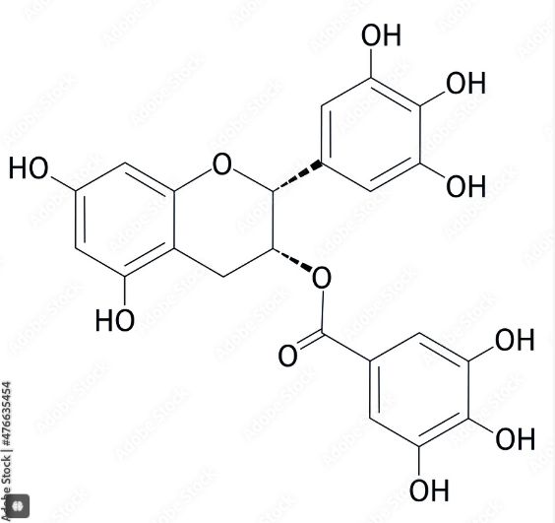

**Beneficios del té verde**

Diversas investigaciones han comprobado que el té verde puede ayudar a prevenir enfermedades como:

|  |  |
| --- | --- |
| Elegante taza de té verde de hojas puras con hojas de té frescas como telón de fondo |  |

**¿Cómo previenen las catequinas el cáncer?**

|  |  |
| --- | --- |
| * Actúan como potentes antioxidantes, protegiendo el cuerpo del daño de los radicales libres. * Interfieren en la adhesión de sustancias cancerígenas al ADN de las células. * Colaboran con antioxidantes y enzimas del intestino, hígado y pulmones para inhibir la formación de tumores. | Macrophages attack cancer cells. Generative AI. |

1. **Los ácidos grasos Omega 3, 6 y 9**

|  |  |
| --- | --- |
| Los ácidos grasos omega-3 y omega-6 son poliinsaturados, mientras que el omega-9 es monoinsaturado. Estos ácidos son esenciales para el cuerpo, ya que participan en la formación de membranas celulares, hormonas, y en el buen funcionamiento del sistema inmunológico y neuronal. | Realistic Detailed 3d Different Omega 3 6 9 Pill Capsule Set. Vector |

**Omega 3**

El omega-3 es un ácido graso poliinsaturado esencial para el organismo, ya que el cuerpo no puede producirlo por sí mismo. Es conocido por sus beneficios en la salud cardiovascular, cerebral y antiinflamatoria. Se encuentra en alimentos como pescados grasos, aceites de pescado, semillas de lino y nueces, y ayuda a reducir el riesgo de enfermedades del corazón y mejorar la función cognitiva.

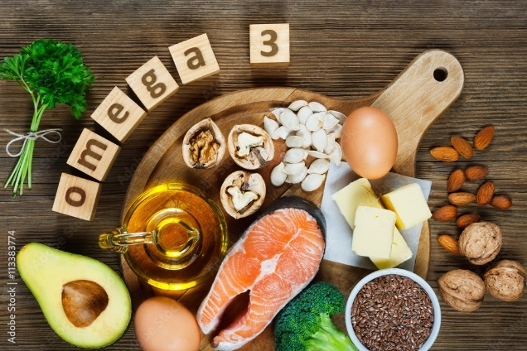

Las fuentes dietéticas de omega-3 son:

Además, el aceite de hígado de bacalao ha sido conocido por sus beneficios para la salud durante siglos, especialmente entre las personas que viven en zonas costeras.

**Casos en dietas actuales**

En las **dietas actuales**, el equilibrio entre los ácidos grasos omega-3 y omega-6 es un tema importante debido a su impacto en la salud.

**Efectos del omega-3**

La investigación indica que los ácidos grasos omega-3 pueden prevenir los factores de riesgo asociados con diversas enfermedades crónicas, tales como:

|  |  |
| --- | --- |
| A female doctor works at a desk in the hospital,discussing heart diseases such as coronary artery disease,arrhythmia,heart valve stenosis,heart failure congenital heart disease, emphasizing symptoms |  |

**Omega-6**

El ácido linoleico (AL) es uno de los ácidos grasos omega-6 y se puede obtener de aceites como los de soja, maíz, cártamo, girasol, maní, semillas de algodón y fibra de arroz. Otro omega-6 es el ácido araquidónico (AA), que se encuentra en el aceite de maní, carnes rojas, huevos y productos lácteos. Un consumo equilibrado de estos ácidos grasos beneficia el sistema circulatorio al prevenir la formación de coágulos, equilibrar la presión arterial y brindar protección ante ataques cardíacos.

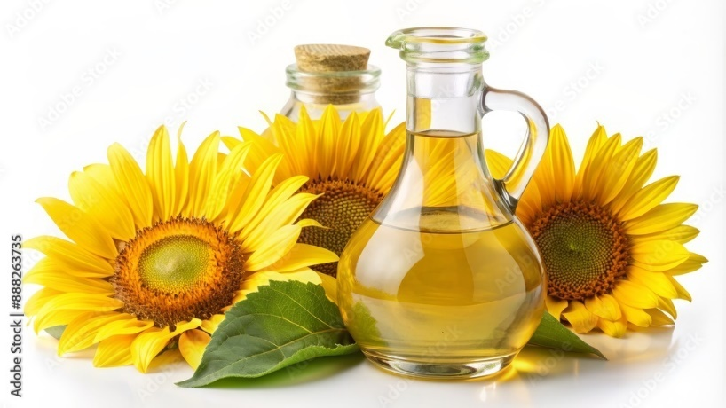

**Omega-9**

El ácido oleico, un componente clave de aceites como el de canola, girasol y oliva, es un ácido graso omega-9. Ayuda a disminuir el riesgo de enfermedades cardiovasculares y accidentes cerebrovasculares, además de aumentar los niveles de colesterol bueno (HDL) y facilitar la eliminación de placas de grasa en las arterias.

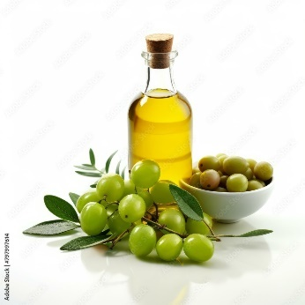

1. **La actividad física como factor clave para la salud**

La actividad física implica cualquier movimiento del cuerpo que requiera un gasto energético, como caminar, trabajar o realizar tareas domésticas. Cuando estos movimientos se realizan de manera planificada y regular, se les denomina ejercicio físico, el cual es esencial en todas las etapas de la vida, preferiblemente desde edades tempranas.

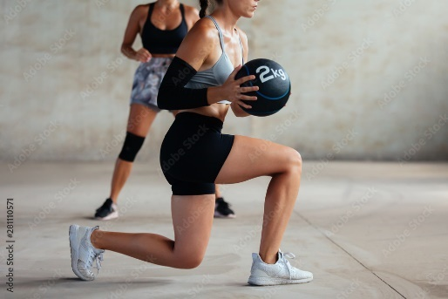

|  |  |
| --- | --- |
| El sedentarismo, resultado de la vida moderna y el ocio centrado en la televisión, el cine y el uso de computadoras, es un importante factor de riesgo para el desarrollo de enfermedades crónicas, especialmente las cardiovasculares. | Sobrepeso. Problema da sociedade - homem com excesso de peso |

**Beneficios del ejercicio físico**

Los invitamos a escuchar el siguiente pódcast donde se exploran los **beneficios del ejercicio físico**. A través de este episodio, descubrirán cómo la actividad regular contribuye a **mejorar la salud**, **prevenir enfermedades** y potenciar el **bienestar integral**.

|  |
| --- |
| Podcast  CF03_6_Beneficios del ejercicio físico |

**Salud mental y ejercicio**

Estudios han demostrado que la actividad física mejora el estado de ánimo y contribuye a una mayor disposición mental al generar endorfinas. También favorece una buena relación con las personas del entorno.



Las recomendaciones para practicar ejercicio físico son:

|  |  |
| --- | --- |
| Sportive man workout with kettlebell doing lunges. Photo of young man with good physique isolated on white background. Strength and motivation. |  |

Los tipos de actividad física beneficiosa son:

|  |
| --- |
| Acordeón  CF03_6_Los tipos de actividad física |

1. **SÍNTESIS**

A continuación, se presenta una síntesis de la temática estudiada en el componente formativo.

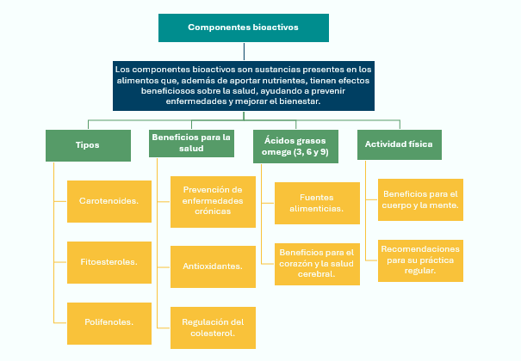

1. **ACTIVIDADES DIDÁCTICAS (Se debe incorporar mínimo 1, máximo 2)**

|  |  |
| --- | --- |
| DESCRIPCIÓN DE ACTIVIDAD DIDÁCTICA | |
| Nombre de la Actividad | Componentes bioactivos y su impacto en la salud |
| Objetivo de la actividad | identificar los principales componentes bioactivos presentes en los alimentos, como los carotenoides, fitoesteroles y polifenoles, y reconozcan su relevancia en la prevención de enfermedades crónicas. |
| Tipo de actividad sugerida | Cuestionario |
| Archivo de la actividad  (Anexo donde se describe la actividad propuesta) | *CF03_Actividad didactica* |

1. **MATERIAL COMPLEMENTARIO:**

|  |  |  |  |
| --- | --- | --- | --- |
| Tema | Referencia APA del Material | Tipo de material  (Video, capítulo de libro, artículo, otro) | Enlace del Recurso o  Archivo del documento o material |
| Componentes bioactivos | Top Doctors LATAM (2023). Beneficios de los Compuestos Bioactivos. [Archivo de video] Youtube. | Video | <https://www.youtube.com/watch?v=Nvoy0L9BgC0&ab_channel=TopDoctorsLATAM> |
| Carotenoides | Instituto de Investigaciones Agrícolas | UCR (2019). ¿Qué son los carotenoides y porqué debemos incluirlos en nuestra dieta?. [Archivo de video] Youtube. | Video | <https://www.youtube.com/watch?v=hCOf1DFg5rM&ab_channel=AlimentacionRealSaludable> |
| Esteroles vegetales | xNutricion Clinica. (2023). FITOESTEROLES para BAJAR el COLESTEROL | Esteroles vegetales contra colesterol | Nutrición clínica. [Archivo de video] Youtube. | Video | <https://www.youtube.com/watch?v=lUJWgiV9pZw&ab_channel=xNutricionClinica> |
| Los ácidos grasos Omega 3, 6 y 9 | Dr. Carlos Jaramillo (2021).11 Grandes Beneficios del OMEGA 3 | Dr. Carlos Jaramillo. [Archivo de video] Youtube. | Video | <https://www.youtube.com/watch?v=qaP3ALloONE&ab_channel=Dr.CarlosJaramillo> |
| La actividad física como factor clave para la salud | Aprendemos Juntos 2030. (2020). Los beneficios del ejercicio para tu cerebro. Wendy Suzuki, neurocientífica.  [Archivo de video] Youtube. | Video | <https://www.youtube.com/watch?v=PXvz8zyuob0&t=9s&ab_channel=AprendemosJuntos2030> |

1. **GLOSARIO:**

|  |  |
| --- | --- |
| TÉRMINO | SIGNIFICADO |
| Actividad física: | movimiento corporal que requiere gasto energético y aporta beneficios a la salud física y mental. |
| Antioxidantes: | sustancias que protegen las células del daño causado por los radicales libres. |
| Carotenoides: | pigmentos naturales presentes en plantas, responsables de los colores amarillo, naranja y rojo. |
| Catequinas: | polifenoles presentes en el té verde que poseen propiedades antioxidantes y anticancerígenas. |
| Fitoesteroles: | compuestos vegetales que ayudan a reducir los niveles de colesterol en el cuerpo. |
| LDL: | lipoproteína de baja densidad, conocida como el "colesterol malo". |
| Omega-3: | ácido graso esencial que beneficia la salud cardiovascular y cerebral. |
| Omega-6: | ácido graso poliinsaturado necesario para la función celular, pero su exceso puede ser perjudicial. |
| Omega-9: | ácido graso monoinsaturado que ayuda a reducir el colesterol malo y mejorar el colesterol bueno. |
| Polifenoles: | antioxidantes presentes en alimentos que protegen las células del daño causado por radicales libres. |

1. **REFERENCIAS BIBLIOGRÁFICAS:**

Begolla, O. y Granada, F. (2008). Bioactivos. Madrid, España: Subdirección General de Alimentos.

Boatella, J., Codoy, R. y López, A. (2010). Química y Bioquímica de los Alimentos. Barcelona, España. Ediciones de la Universidad de Barcelona.

Gil, A. y Ruiz, D. (2010). Tratado de nutrición. Madrid: Médica Panamericana.

1. **CONTROL DEL DOCUMENTO**

|  |  |  |  |  |
| --- | --- | --- | --- | --- |
|  | Nombre | Cargo | Dependencia  *(Para el SENA indicar Regional y Centro de Formación)* | Fecha |
| Autor (es) | Ángela Viviana Páez Perilla | Experta temática | Regional Quindío - Centro Agroindustrial | 2013 |
| Paola Alexandra Moya | Evaluadora instruccional | Regional Antioquia - Centro de Servicios de Salud | 2024 |
|  | Olga Constanza Bermúdez Jaimes | Responsable Línea de Producción Antioquia | Regional Antioquia - Centro de Servicios de Salud | 2024 |

1. **CONTROL DE CAMBIOS**

**(Diligenciar únicamente si realiza ajustes a la Unidad Temática)**

|  |  |  |  |  |  |
| --- | --- | --- | --- | --- | --- |
|  | Nombre | Cargo | Dependencia | Fecha | Razón del Cambio |
| Autor (es) |  |  |  |  |  |